Sdružení znojemských vinařů
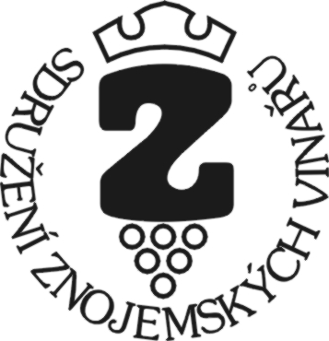

Dvořákova 21, 669 01 Znojmo, tel. 515 213 145

e-mail:
jaromir.cepicka@centrum.cz
cepicka.znojemskevinarstvi@sky.cz

Návratka - Přihláška na konferenci SZV Znojmo

Přihlašuji se na konferenci SZV – Pěstitelské trendy a registr vinic
Loucký klášter Znojmo 26. 11. 2009.

Jméno a příjmení: …………………………………………………..

Adresa: ………………………………………………………………

Telefon, e-mail: ……………………………………………………….

Datum a podpis : ………………………………………………………

